LEMBAR KERJA PESERTA DIDIK

Mata Pelajaran : Administrasi Sistem Jaringan
Elemen : Keamanan Jaringan (Intrusion Detection System)
Alokasi Waktu : 4 × 45 menit

- Tujuan Pembelajaran
Setelah menyelesaikan praktikum ini, peserta didik mampu:
- Menjelaskan konsep IDS dan IPS.
- Menginstal dan mengkonfigurasi Snort pada Ubuntu Server.
- Membuat rule sederhana pada Snort.
- Mendeteksi serangan jaringan seperti ping flood dan port scanning.
- Menganalisis log hasil deteksi.

- Dasar Teori
Intrusion Detection System (IDS)
IDS adalah sistem keamanan jaringan yang berfungsi untuk:
- Mendeteksi aktivitas mencurigakan
- Memberikan alert ketika terjadi serangan
- Menganalisis trafik jaringan

Snort
Snort adalah open-source Network IDS/IPS yang dapat:
- Mendeteksi port scanning
- Mendeteksi DoS attack
- Mendeteksi malware traffic
- Menganalisis paket secara real-time
Mode kerja Snort:
- Sniffer Mode
- Packet Logger Mode
- Network Intrusion Detection Mode

- Topologi Praktikum
Client (Ubuntu Desktop)
│
│
Switch
│
Server IDS (Ubuntu 22.04 + Snort)
│
Router / Gateway
Contoh IP:
- IDS Server : 10.1.1.20
- Client : 10.1.1.40
- Gateway : 10.1.1.254

- Instalasi Snort
- Update Sistem
sudo apt update
- Install Snort
sudo apt install snort -y
Saat instalasi, masukkan:
HOME_NET = 10.1.1.0/24
Cek versi:
snort -V

- Konfigurasi Snort
File konfigurasi utama:
sudo nano /etc/snort/snort.conf
Pastikan:
ipvar HOME_NET 10.1.1.0/24

- Menjalankan Snort
- Test Konfigurasi
sudo snort -T -c /etc/snort/snort.conf
Jika muncul:
Snort successfully validated the configuration!
- Jalankan Mode IDS
sudo snort -A console -q -c /etc/snort/snort.conf -i ens33
(Ganti ens33 sesuai interface jaringan)

- Membuat Rule Sederhana
Edit file local rules:
sudo nano /etc/snort/rules/local.rules
Tambahkan rule:
- Rule Deteksi Ping
alert icmp any any -> $HOME_NET any (msg:"PING DETECTED"; sid:1000001; rev:1;)
Restart Snort.
- Rule Deteksi Port Scanning
alert tcp any any -> $HOME_NET any (flags:S; msg:"PORT SCAN DETECTED"; sid:1000002; rev:1;)

- Pengujian Serangan
- Uji Ping
Dari Client:
ping 10.1.1.20
Snort akan menampilkan alert:
PING DETECTED
- Uji Port Scanning
Install nmap di client:
sudo apt install nmap
Lakukan scanning:
nmap 10.1.1.20
Snort akan menampilkan:
PORT SCAN DETECTED

- Melihat Log Snort
Lokasi log:
/var/log/snort/
Melihat alert:
sudo tail -f /var/log/snort/alert

- Analisis
Jawab pertanyaan berikut:
- Apa perbedaan IDS dan IPS?
Jwb = IDS hanya mendeteksi saja sedangkan IPS mendeteksi dan memblokir
- Mengapa perlu mendefinisikan HOME_NET?
Jwb = agar snort tau ip internal dan membedakan ip internal dan external
- Apa arti sid pada rule Snort?
Jwb = sid Adalah signature id berfungsi untuk memberi identitas untuk rule
- Apa fungsi flags:S pada rule port scan?
Jwb = digunakan untuk mendeteksi paket tcp yang memiliki flag SYN aktif

- Tugas Praktik
- Buat rule untuk mendeteksi akses HTTP.
- Buat rule untuk mendeteksi FTP.
- Uji dan dokumentasikan hasilnya.
- Screenshot hasil alert dan log.
LAPORAN:
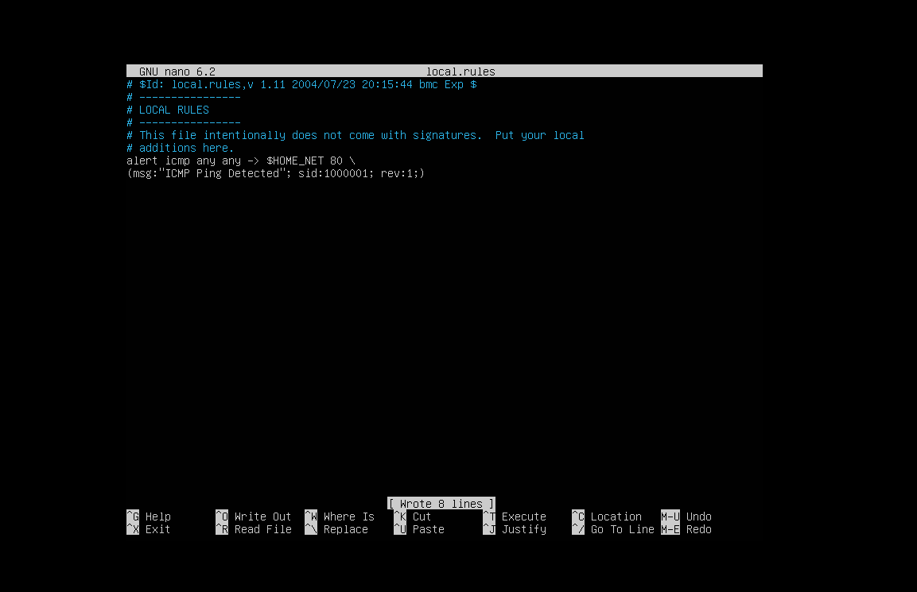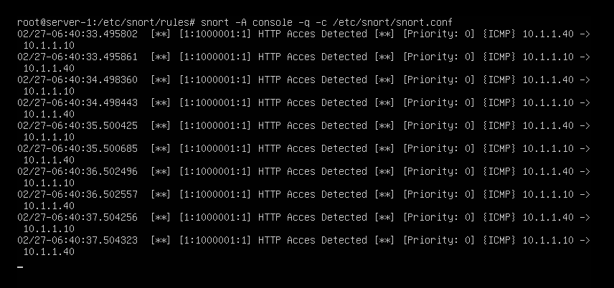
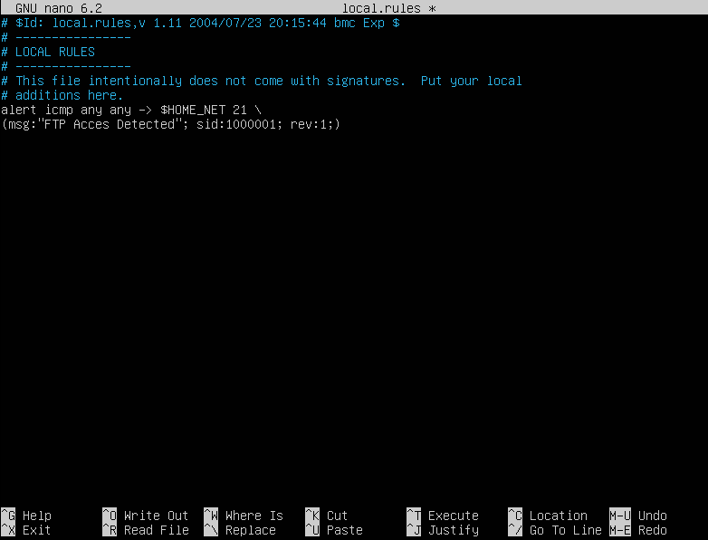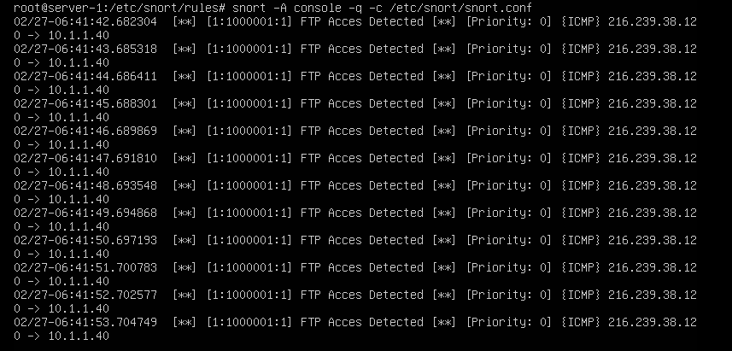

- Rubrik Penilaian
Aspek | Bobot
Instalasi berhasil | 25%
Konfigurasi benar | 25%
Rule berjalan | 25%
Analisis & laporan | 25%
- Kesimpulan
Dengan Snort sebagai IDS:
- Administrator dapat memonitor trafik jaringan.
- Serangan seperti ping flood dan port scanning dapat terdeteksi.
- Sistem keamanan jaringan menjadi lebih proaktif.

